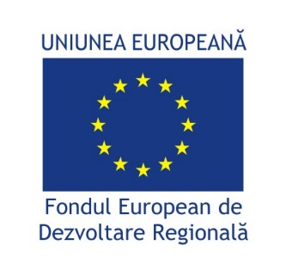

Numele proiectului
Obiectivul proiectului
(80-100 caractere)

Numele beneficiarului
Valoarea totală a proiectului
Contribuția Uniunii Europene
Data finalizării Proiectului
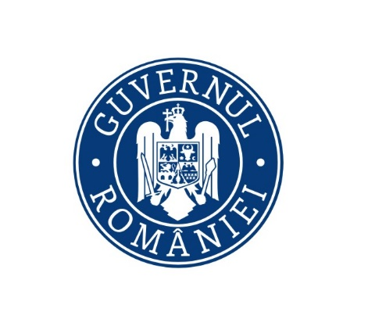
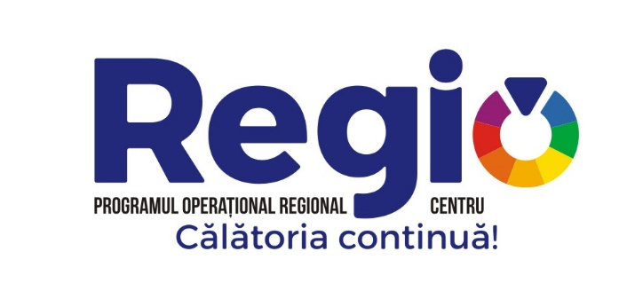
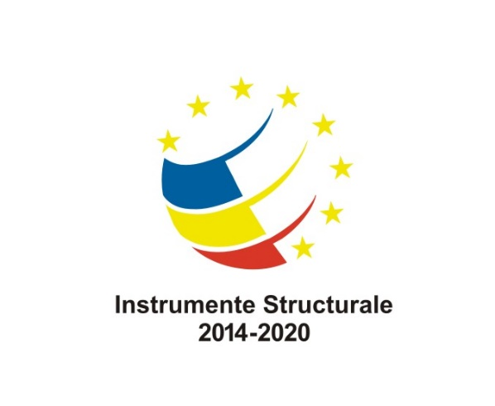
Investim în viitorul tău! Proiect cofinanțat din Fondul European
de Dezvoltare Regională prin Programul Operaţional Regional 2014-2020

Logo beneficiar

